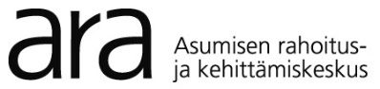
VALTAKIRJA

VALTUUTTAJA
Nimi

Osoite

Henkilötunnus

VALTUUTETTU
Nimi

Organisaatio

Osoite

Henkilötunnus

VALTUUTUS
Valtuutan hakemaan puolestani
Valtioneuvoston asetuksen asuinrakennusten energia-avustuksista vuosina 2020 – 2022 (1341/2019) mukaista energia-avustusta.
asuntojen ja asuinrakennusten korjausavustuksista annetun lain (1087/2016) mukaista iäkkään ja vammaisten asuntojen korjausavustusta.
asuntojen ja asuinrakennusten korjausavustuksista annetun lain (1087/2016) mukaista avustusta kuntotutkimukseen ja perusparannuksen suunnitteluun
valtuutetulle saa antaa asioiden hoitamiseksi valtuuttajaa koskevia, salassa pidettäviä tietoja (esim. terveystietoja tai varallisuustietoja).
sähköautojen latausinfra-avustusta
työpaikkojen latauspisteavustusta
Valtuutus koskee:
sähköisen hakemuksen täyttöä ARAn verkkoasioinnissa
maksatuksen hakemista
muuta:
PÄIVÄYS JA ALLEKIRJOITUS
Aika ja paikka

Allekirjoitus ja nimenselvennys

